Hallo!
Ich hoffe es geht dir gut.
Ich freu mich schon, wenn wir uns alle wiedersehen können.
Bis dahin, kannst du mich gerne anrufen, mir eine E-Mail oder einen Brief schreiben.

Telefonnummer: 0664/ 885 207 49

Emailadresse: zell.kufstein@schuso.at

Postadresse (Schule): Langkampfnerstraße 23, 6330 Kufstein

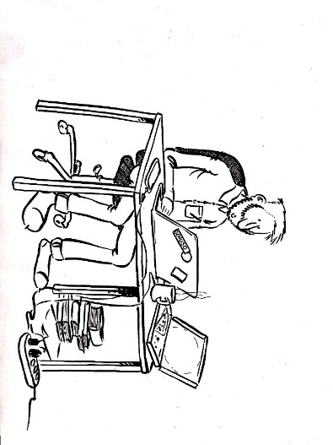
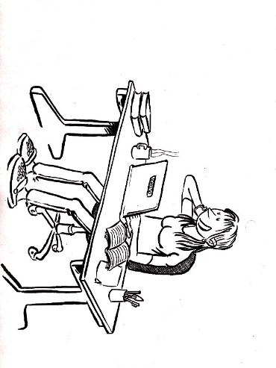
Deine SCHUSO – Kristof und Julia
SCHUSO - BUCHSTABENSALAT

